**职教云平台操作流程**

1.登录“职教云”网站https://zjy2.icve.com.cn/index，点击“登录”。

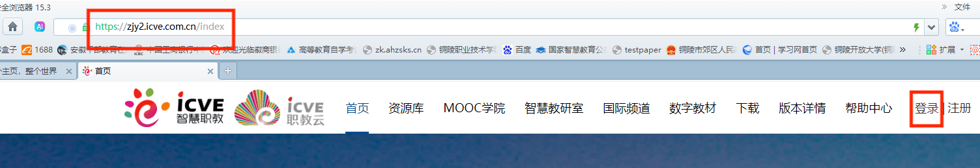

2.输入“账号”和“密码”，账号为“tlzy学号”，例如“tlzy24582010001”；密码为：“zjy2@账号”，例如：“zjy2@tlzy24582010001”

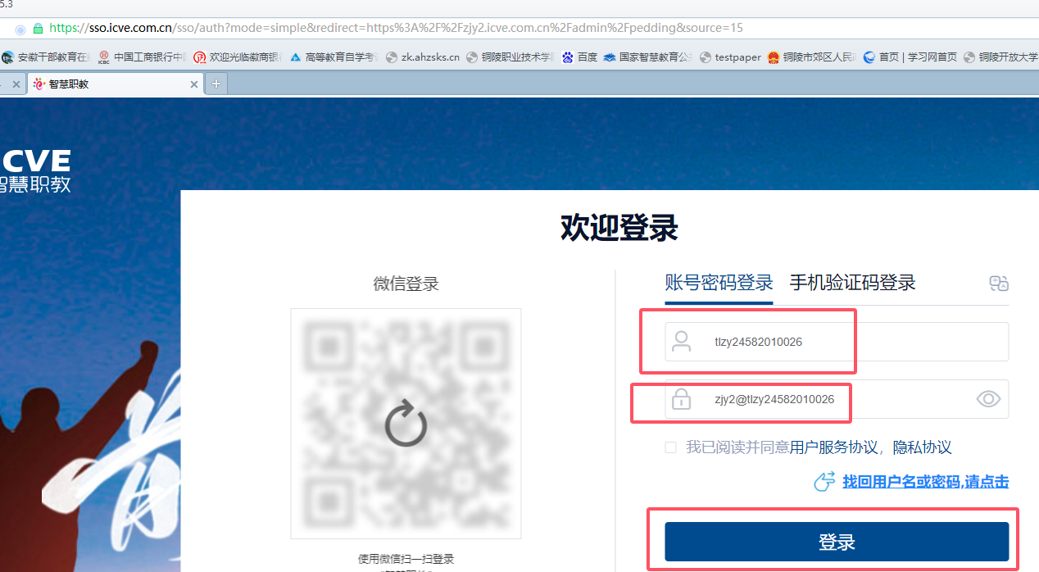

3.点击登录后，请绑定自己的手机号码，即可进入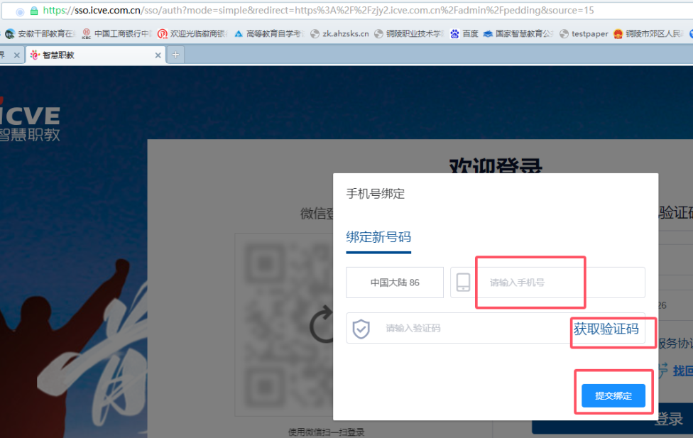

4.进入后，点击左边的“待答考试”，弹出相应内容后，再点击“进入”。

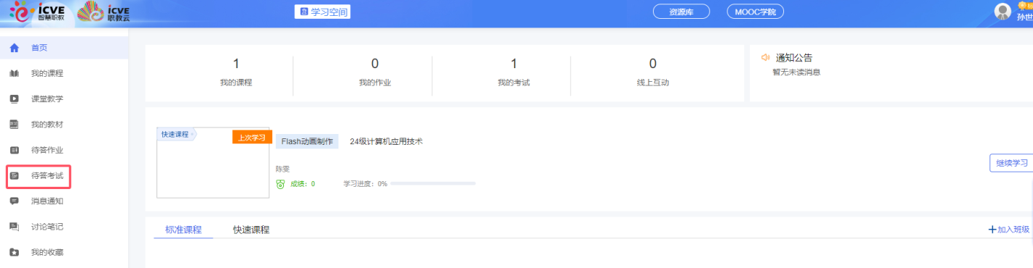

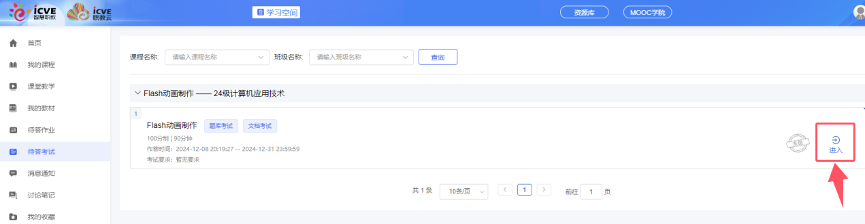

5.点击“开始作答”（**请注意作答次数，有主观题的仅能作答一次**）

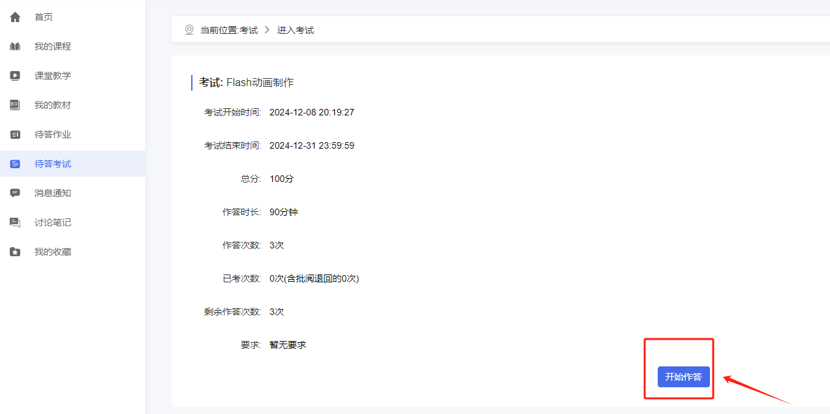

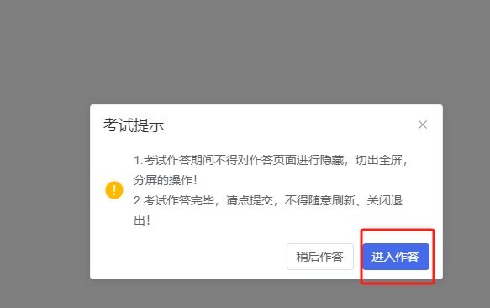

6.进入作答后，左边为试题，右边为答题卡，请将答案点在右侧答题卡上，做完后点击“提交考试”即可。

